Facit till lektion 9 Matematisk skottväxling

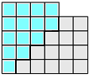
- Öka med 20%.
- Hos 450 tal.
- 3, 2 och 19.
- 15°
- Se bilden .
- 75 км.
- 10989
- 501 skärning.
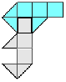
- 15°
- 4, 5, 6, 7, 8, 9, 10, 11.
- 36 tal.
- $$\text{33}\frac{1}{3}$$
- Se bilden.
- 4 trianglar.
- 12 cm².

